Die Schule ist toll, weil man hier die Buchstaben und rechnen lernen kann.
Unsere Schule im Kindermund

Pauline, Klasse 1

Eddy, Klasse 3

Viktorija, Klasse 4

Lucas, Klasse 2

Sulav, Klasse 2

Lina, Klasse 3

Adrian, Klasse 1

Wenn Sie an unserem Informationsabend nicht teilnehmen konnten, informieren Sie sich bitte auf unserer Schulhomepage oder rufen Sie uns an, um Fragen zu stellen! Sie können auch gerne per Email Kontakt zu uns aufnehmen.

Ich mag den Fußballplatz!

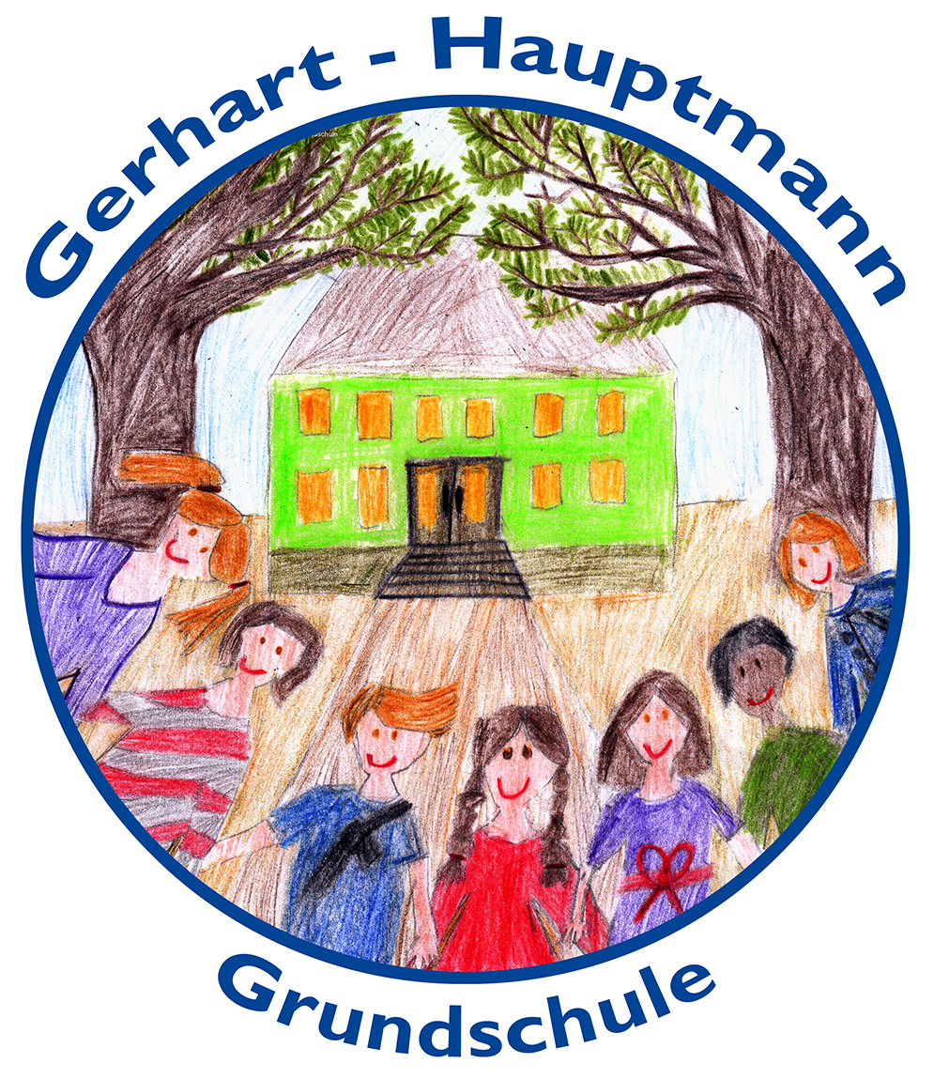
Es macht mir sehr viel Spaß hier zu lernen und meine Freunde zu treffen.

Gerhart-Hauptmann-Grundschule

Ich finde es toll, hier auf die Schule zu
gehen, weil die Lehrerinnen einem
immer helfen, wenn man ein Problem hat.
Ich Ich g Ich gehe gerne hier zur S Schule, weil hier viele
nette Kinder sind.
Ich gehe gerne zur Schule, weil meine Freunde hier sind. Die Lehrerinnen sind nett und die Schule ist schön.
Ich lerne hier besser Deutsch sprechen.
Kontaktdaten:

Adresse:  Untere Pekingstr. 24,
44269 Dortmund
Telefon:  0231 / 28 67 27 - 30
Fax: 0231 / 28 67 27 - 37
Email: Gerhart-Hauptmann-
Grundschule@stadtdo.de
Internet: gerhart-hauptmann-gs.de
Sekretariat: Frau Langer
Dienstag: 8.00 Uhr – 12.00 Uhr
Mittwoch: 8.00 Uhr – 12.00 Uhr
Freitag: 8.00 Uhr – 12.00 Uhr
Schulleitung: Frau Burghardt

Gemeinsam
entdecken
lernen
begreifen

